
每日市场报告

2026年10月13日

市场综述
美国三大股指收盘涨跌不一，道指涨0.38%报51850.55点，标普500指数跌0.06%报7807.24点，纳指跌0.44%报27245.9点。美元指数涨0.35%报102.58，非美货币普遍下跌，欧元兑美元跌0.42%报1.1155，英镑兑美元跌0.19%报1.3209，澳元兑美元跌0.36%报0.6959，美元兑日元涨0.22%报158.6410，美元兑加元涨0.20%报1.4283，美元兑瑞郎涨0.55%报0.8347，离岸人民币对美元跌17个基点报6.6948。国际贵金属期货普遍收跌，COMEX黄金期货跌0.48%报4195.90美元/盎司，COMEX白银期货跌0.78%报60.57美元/盎司。ICE原糖主力合约涨3.01%报20.86美分/磅，ICE棉花主力合约跌0.06%报80.59美分/磅。
图表1：全球主要股指涨跌幅（%）
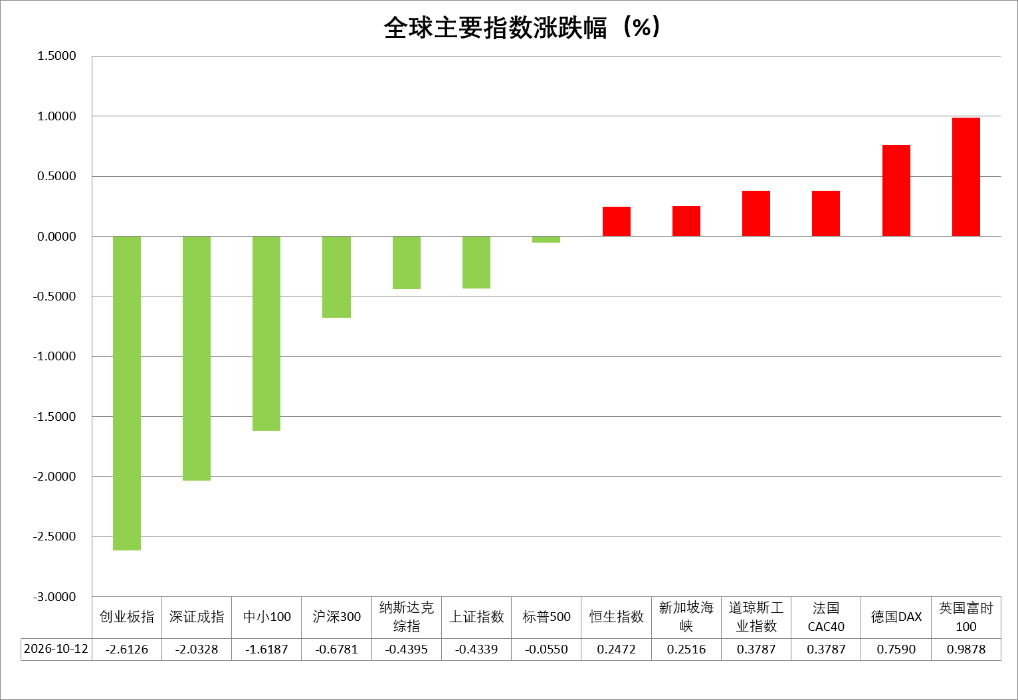
资料来源：公开资料整理、瑞达国际

- 消息回顾
【俄罗斯总统新闻秘书佩斯科夫表示，俄罗斯追求的是长久和平而非短暂停战。若乌克兰举行选举，普京将下令在选举日停止对乌打击。关于"能源停火"，佩斯科夫表示相关接触仍在进行中。乌克兰总统泽连斯基表示支持特朗普提出的"能源停火"，但称尚未从俄方行动中看到相关迹象，希望特朗普能说服普京接受这一提议。】
【当地时间10月12日，也门胡塞武装军事发言人叶海亚·萨雷亚发表声明称，当天晚间，也门胡塞武装使用一枚弹道导弹袭击沙特首都利雅得的哈立德国王国际机场，并声称导弹精准命中目标。】
【克利夫兰联储主席哈马克表示，幅度较小、频率较高的货币政策调整有助于保持通胀预期稳定，要好过现在等待，并冒着日后需要进行更大幅度政策纠偏的风险。但作为FOMC投票成员，她没有明确表态支持本月加息。】
【国际货币基金组织（IMF）总裁格奥尔基耶娃警告称，人工智能正像一场“缓慢袭来的海啸”冲击全球劳动力市场，预计全球约40%的工作岗位最终将受到AI影响，其中刚刚进入劳动力市场的年轻毕业生面临最直接的冲击。】

今日关注
时间 | 数据/事件
2026/10/13 | 20:15 | 美国上周 ADP 就业人数
2026/10/13 | —— | 欧佩克公布月度原油市场报告

- 观点汇总
美元指数
隔夜，美元指数涨0.35%报102.58，非美货币普遍下跌，欧元兑美元跌0.42%报1.1155，英镑兑美元跌0.19%报1.3209，美元兑日元涨0.22%报158.6410。
美国9月标普全球制造业PMI升至57，创52个月新高；服务业PMI升至58.7，创59个月新高；综合PMI初值攀升至58.4，创2021年7月以来新高；10月美国消费者信心指数初值降至46.3，连续第三个月下滑，创5月以来最低；经济现况指标降至44.7，创历史新低。美联储理事沃勒表示，美联储仍需进一步加息以推动通胀回落至2%目标，但加息无需在连续政策会议上进行。加息落地支撑美债收益率抬升，短期美元具备上行动力，美元指数有望维持偏强震荡格局，若通胀反复，进一步加息预期将支撑美元。
欧元区方面，经济呈现分化修复态势，服务业韧性较强，制造业边际回暖，但内需整体偏弱。受红海局势扰动，能源价格抬升带动通胀再度上行，9月通胀升至3.8%，显著高于2%目标。欧洲央行选择加息以抑制物价，不过经济内生动力有限，复苏力度偏弱，后续复苏势头能否延续仍有待观察。此外，法国法国债券市场压力或蔓延至欧元区其他国家，叠加美国高利率压制上行空间，欧元有所承压。日本央行9月虽加息25BP至1.25%，但央行表态谨慎，市场预期日本后续加息节奏缓慢，加之美日利差仍高，日元整体承压。展望后市，美联储9月加息落地叠加央行偏鹰态度，美债收益率抬升，短期美元具备上行动力，但欧央行及日本央行的偏鹰立场或提供利差修复空间。
图表1：美元指数走势图
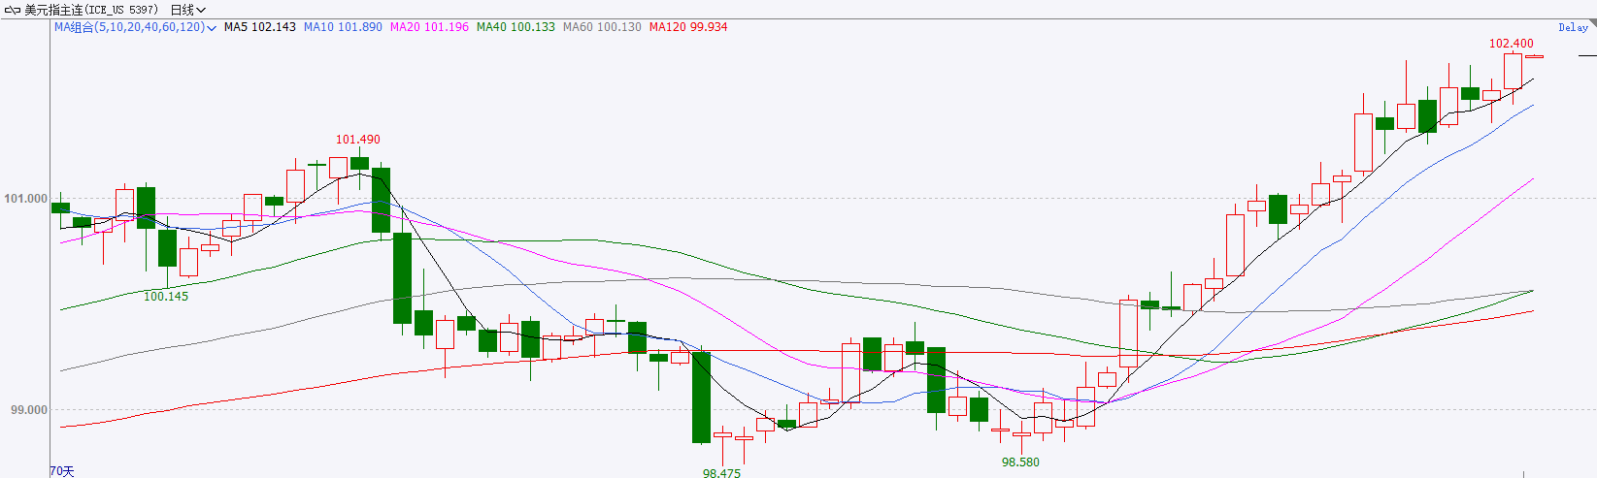
资料来源：iFinD、瑞达国际

S&P500
截至10月12日，标普500指数下跌0.06%至7807.24；迷你标普500主力合约下跌0.11%至7857点。中东局势上，当地时间10月12日，也门胡塞武装再度使用导弹袭击沙特首都利雅得的哈立德国王国际机场，并精准命中目标。俄乌局势上，美国总统特朗普在社交媒体发文称，俄乌冲突进入“能源停火”状态。乌克兰总统泽连斯基也表示愿意不对能源设施发动攻击。中东与俄乌冲突呈现不同的发展方向。上市公司层面，华尔街大型银行计划于本周率先公布三季报。整体来看，中东、俄乌两地局势仍未完全好转，油价预计呈现震荡态势，输入性通胀的压力依然存在，同时美股三季报将是接下来几周内的关注焦点，人工智能相关股票的业绩表现对美股能否继续上涨起到关键影响。
图表2：S&P500走势图
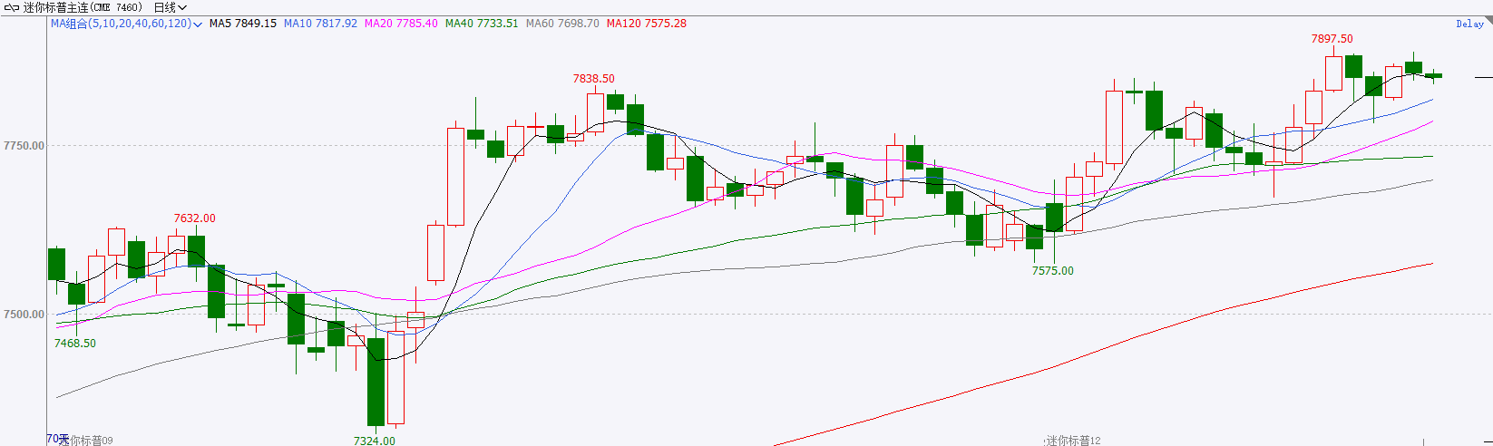
资料来源：iFinD、瑞达国际

富时中国A50
截至10月12日，富时中国A50指数下跌0.31%至13866.2；新交所富时A50期指主力合约下跌0.02%至13750。海外方面，中东局势上，当地时间10月12日，也门胡塞武装再度使用导弹袭击沙特首都利雅得的哈立德国王国际机场，并精准命中目标。俄乌局势上，美国总统特朗普在社交媒体发文称，俄乌冲突进入“能源停火”状态。乌克兰总统泽连斯基也表示愿意不对能源设施发动攻击。中东与俄乌冲突呈现不同的发展方向。国内方面，宏观面，9月三大PMI均回升至荣枯线上方，经济活动重回扩张态势。消费层面，国庆期间消费金额增幅不及出行人数，人均消费出现收缩，内需仍有待提升。政策端，中共中央、国务院印发《关于发展新质生产力的意见》，为发展新质生产力提供制度层面的安排。整体来看，随着时间进入四季度，在二、三季度经济走弱的背景下，后续预计将有更多针对性的扶持政策出台。同时，10月份，上市公司进入三季报披露期，从7、8月经济数据看，高端出口与先进制造仍是景气较高的领域，A股三季报预计呼应这一趋势，相关板块有望获得较好表现。然而，海外地缘局势带来的流动性收紧冲击，在一定程度上限制A股上行空间。
图表3：富时中国A50走势图
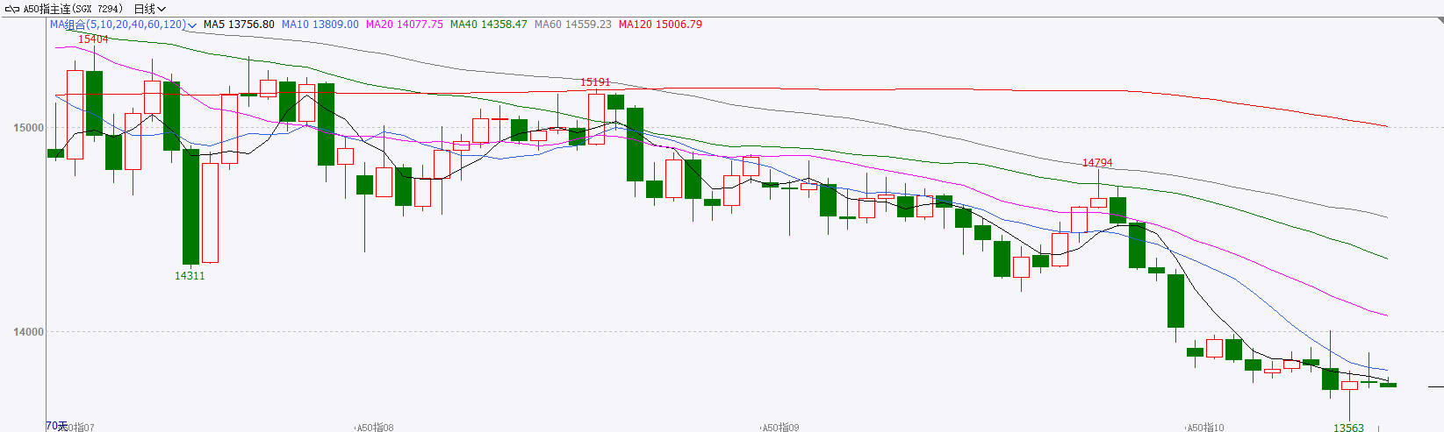
资料来源：iFinD、瑞达国际

铜
隔夜COMEX铜震荡走强，报收6.7645元/磅，涨跌幅+1.08%。国际方面，克利夫兰联储主席哈马克表示，幅度较小、频率较高的货币政策调整有助于保持通胀预期稳定，要好过现在等待，并冒着日后需要进行更大幅度政策纠偏的风险。但作为FOMC投票成员，她没有明确表态支持本月加息。国内方面，财政部、税务总局发布公告，自2027年4月1日起，将新能源汽车的增值税出口退税率由13%下调至9%。出口消费税政策不作调整，继续适用消费税退（免）税政策。专家指出，该政策将倒逼车企审慎考虑税收成本变化，加速推进海外建厂，降低对整车出口依赖。库存方面，截至2026年10月13日，COMEX铜库存为786798短吨，环比+468短吨；LME铜库存为231275吨，环比-1750吨；SHFE每日仓单8785吨，环比+500吨。美元美债方面，因周末中东地区的袭击事件升级，且投资者在本周晚些时候公布关键的美国通胀数据之前保持谨慎。美元指数日内持续上行，维持在18个月高位附近，最终收涨0.35%，报102.58。美国债市因美国哥伦布日休市一日。操作建议，纽铜主力合约轻仓逢低短多交易，仅供参考。
图表4：铜日线走势图
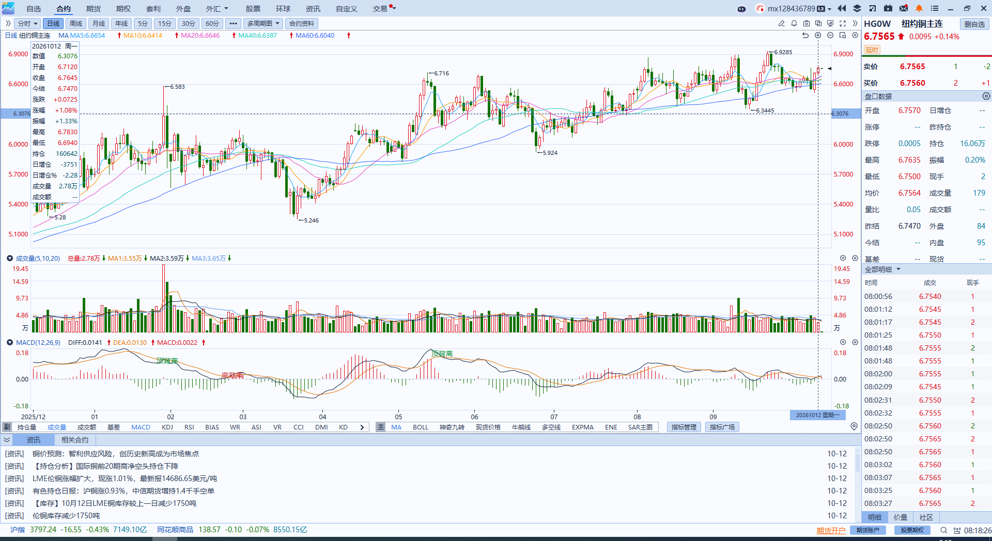
资料来源：iFinD、瑞达国际

黄金
隔夜，国际贵金属期货收盘普遍下跌，COMEX黄金期货跌0.58%报4195.90美元/盎司，COMEX白银期货跌0.88%报60.57美元/盎司。海外方面，中东局势上，当地时间10月12日，也门胡塞武装军事发言人叶海亚·萨雷亚发表声明称，当天晚间，也门胡塞武装使用一枚弹道导弹袭击沙特首都利雅得的哈立德国王国际机场，并声称导弹精准命中目标。俄乌局势上，美国总统特朗普在社交媒体发文称，俄乌冲突进入“能源停火”状态。乌克兰总统泽连斯基也表示愿意不对能源设施发动攻击。中东与俄乌冲突呈现不同的发展方向。能源供应短缺的担忧仍然存在。货币政策上，白宫方面宣布成立专项调查委员会，调查美联储理事库克涉嫌在抵押贷款相关文件中作出虚假陈述的指控。特朗普再度试图通过干预美联储独立性，将在一定程度上削弱美元信用。今日美元指数高开低走。国内方面，央行公布的官方储备数据显示，9月份人行增持黄金74万盎司，增持规模创23年10月以来新高。整体来看，央行购金仍是黄金有力的底部支撑，同时，特朗普试图罢免美联储理事的举动，也强化黄金货币属性。然而地缘局势带来的输入性通胀担忧仍未消退，美联储年内再加息一次仍是市场基准情形，但加息时点落在10月或12月则有待观察，关注美国9月通胀数据的指引。
图表5：COMEX黄金日线走势图
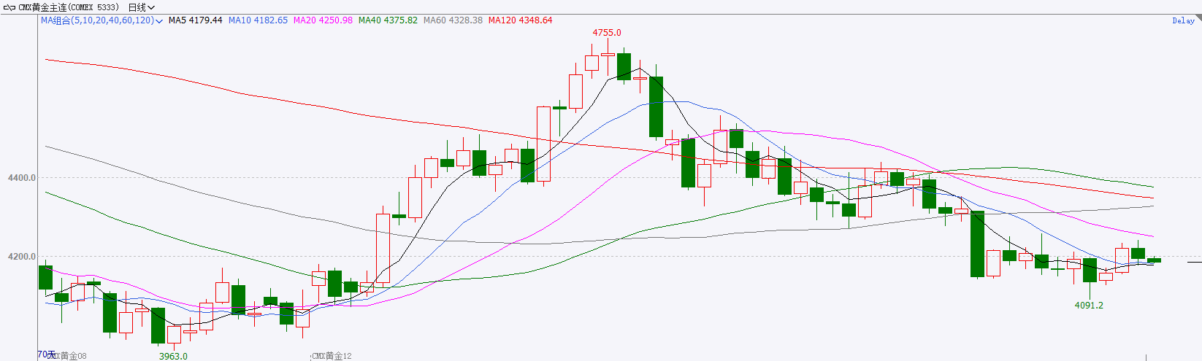
资料来源：iFinD、瑞达国际

ICE原糖
洲际交易所(ICE)原糖期货周一大幅攀升，市场担忧头号产糖国巴西受厄尔尼诺影响出现过量降雨。ICE交投最活跃的3月原糖期货收涨0.60美分或2.96%，结算价报每磅20.85美分。
国际方面，巴西对外贸易秘书处公布的出口数据显示，巴西9月份出口食糖269.9万吨，同比减少16.85%。巴西2025/26榨季（4月-次年3月）以来截至2026年9月巴西糖累计出口1466.8万吨，同比减少17.37%，9月巴西出口糖同比下滑，巴西出口供应压力逐渐趋弱。
图表6：ICE原糖主力合约价格走势图
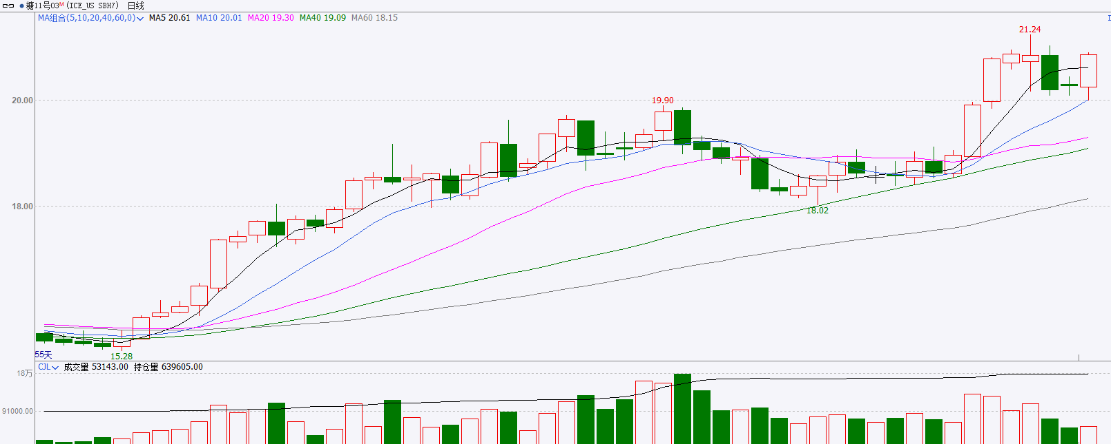
资料来源：iFinD、瑞达国际

ICE棉花
洲际交易所(ICE)棉花期货周一小幅上涨，但维持在上一交易日创下的近一个月高点下方，因对美国供应增加的预估限制涨幅。ICE 12月棉花期货合约上涨0.06美分或0.07%，结算价报每磅80.60美分。
国际方面，据美国农业部(USDA)报告显示，10月1日止当周，美国2026/27年度陆地棉出口销售净增16.507万包，较前周减少19%，但较前四周均值增加14%。当周美国市场出口装船16.1588万包，较之前一周增加8%，较前四周均值增加2%。当周美棉出口量环比减少，但较前四周环比增加。
图表7：ICE美棉主力合约价格走势图
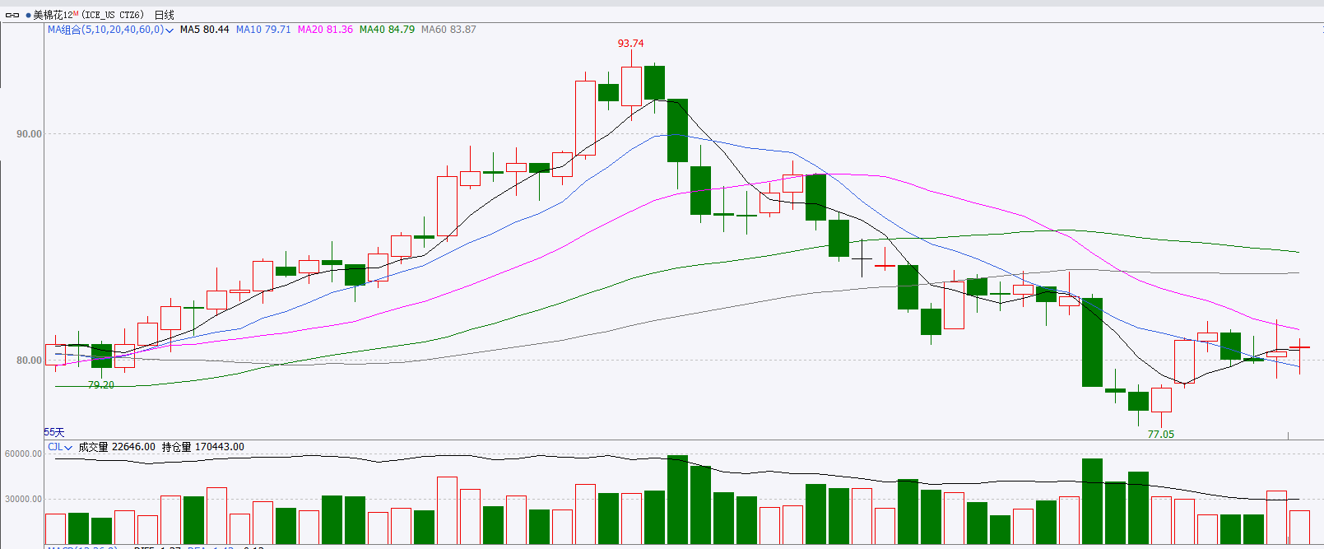
资料来源：iFinD、瑞达国际

△ 免责声明
此报告由瑞达国际所编制。本报告采用之资料及意见均相信可靠及准确，但本公司并不对各分析或有关资料之可靠性及准确性作出全面性保证。本报告只供客户或读者作参考之用，客户或读者不应完全依靠本报告内容作为投资准则。
本报告之资料及意见如有任何更改，恕不另行通知。本报告并非及并无意图构成任何作价或招揽进行买卖本报告 提及的商品。本公司不会对任何因依靠本报告作出任何买卖而引致之任何损失承担任何责任。



24小时客服电话： 00852 - 25342000/86 - 13603059885
24小时传真电话： 00852 - 25632368
客服邮箱： cs@ruida- int . com
客服QQ： 203195058/2938472186
网址：www. ruida- int . com
地址: 香港湾仔菲林明道8号大同大厦17楼05 - 06室

